PETITION


Gegen
Selbstmord
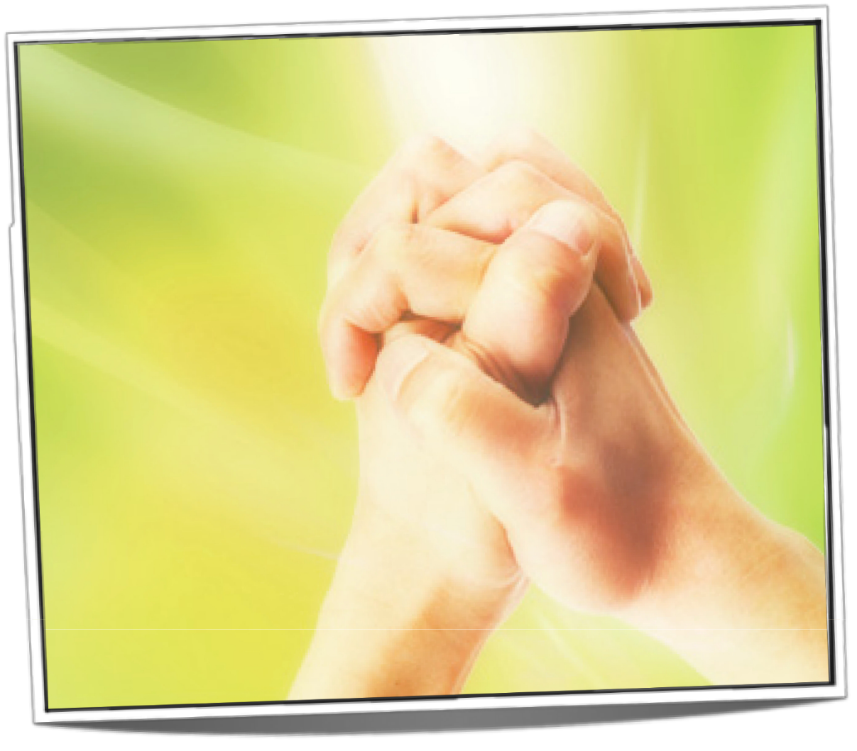

Epheser 6:10--11, 18 "10 Schließlich, meine Brüder, seid stark in dem HERRN und in der Kraft seiner Stärke. 11 Zieht die ganze Waffenrüstung GOTTES an, damit ihr gegen die Machenschaften des Teufels bestehen könnt. 18 Betet allezeit (bei jeder Gelegenheit, zu jeder Zeit) im Geist, mit allem Gebet
und Flehen. Zu diesem Zweck
sei wachsam und wache mit fester Entschlossenheit und Ausdauer, indem

du dich für

für alle Heiligen (GOTTES geweihtes Volk)."

Amanda Buys' Geistliche Bedeckung

Dies ist ein Produkt von Kanaan Ministries, einem gemeinnützigen Dienst unter der

Schirmherrschaft von:

- Roly, Amandas Ehemann seit mehr als fünfunddreißig Jahren.

- Fluss des Lebens Familienkirche Pastor Edward Gibbens Vanderbijlpark Südafrika

Tel: +27 (0) 16 982 3022

Fax: +27 (0) 16 982 2566

E-Mail: sharmain@rolfc.co.za

Es besteht kein Urheberrecht auf dieses Material. Kein Teil darf jedoch zum persönlichen Vorteil vervielfältigt und/oder präsentiert werden. Alle Rechte an diesem Material sind NUR der Förderung des Reiches unseres Herrn Jesus Christus vorbehalten.

Für weitere Informationen oder um eine Bestellung aufzugeben, kontaktiere uns bitte:

P.O. Box |  |  | 1525327 John Vorster Avenue
 |  |  | PanoramaPlattekloof Ext. 1
 |  |  | 7506Panorama 7500
KapstadtKapstadt
SüdafrikaSüdafrika
Tel: | +27 (0) 21 930 7577
Fax: | 086 681 9458
E-Mail: | kanaan@iafrica.com
Website: | www.kanaanministries.org

Bürozeiten: Montag bis Freitag, 9 Uhr bis 15 Uhr

Kanaan International Website

Website: www.eu.kanaanministries.org

2

Inhalt

Was ist eine Petition ...

Erklärung des Vertrauens in GOTTES Schutz ...

Petition ...

Schlussgebet nach der Befreiung ...

4

11

12

16

3

Was ist eine Petition?

Eine Petition ist ein schriftliches Gebet, das fast wie ein juristisches Dokument wirkt. Der Einsatz von Petitionen ist eine sehr effektive Form des Gebets und der Kriegsführung. Wir ermutigen dich, die folgenden Punkte zu studieren und dann deine eigene Petition auf der Grundlage dieser Richtlinien zu verfassen. Bitte den Heiligen Geist, dich zu leiten ... denke immer daran, dass er unser vollkommener Ratgeber ist und uns in alle Wahrheit führen wird!

1 Timotheus 2:1 "1 Zuallererst aber ermahne ich und fordere dazu auf, dass Bitten, Gebete, Fürbitten und Danksagungen für alle Menschen dargebracht werden."
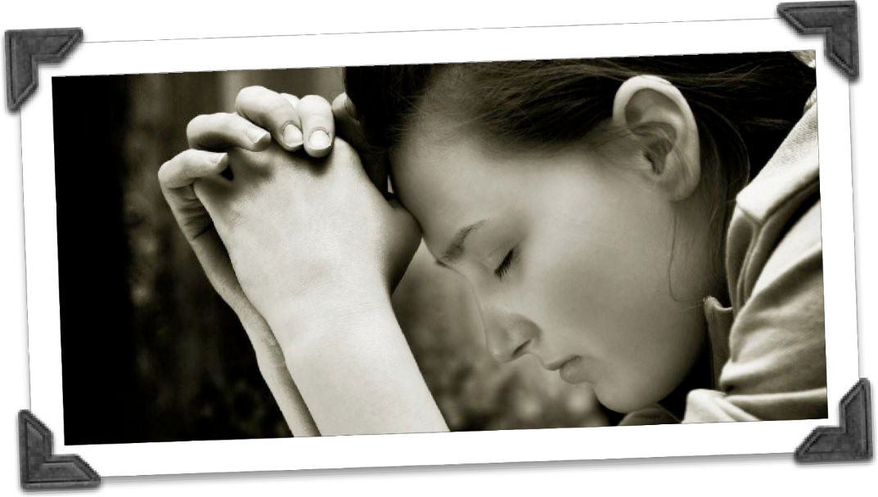

Wir sehen, dass Bitten eine der vier verschiedenen Formen des Gebets sind. Es ist wichtig, dass wir uns dieser Waffe bedienen, wenn wir GOTTES Fülle für unser Leben suchen.

Es gibt drei hebräische Wörter - shelah [Strong's 7596]; mishalah [Strong's 4862]; bagga shah [Strong's 1245/6] - die mit Petition übersetzt werden. Die Wörter haben die Bedeutung von "bitten, betteln, leihen, anklagen, konsultieren, fordern, ernsthaft wünschen, erfragen, beten, erbitten, fordern, bitten oder wünschen".

Wir haben gesehen, dass jeder Buchstabe des hebräischen aleph-bet eine eigene "Bildform" hat. Wenn diese Bildformen in einem Wort zusammengesetzt werden, erhalten wir ein tieferes Verständnis für das Wort und seine Bedeutung. Schauen wir uns die Bildformen des hebräischen Wortes für "Bitte" an, das mit SH-L-H geschrieben wird:

- Sh [Shin] = aufsteigende Flammen aus Feuer.

- L [Lamed] = Zungen, die ermahnen, anstacheln.

- H [Hey] = Fenster oder Öffnung in einem Zelt.

4

Wenn wir die Bilder zusammenfügen, verstehen wir, dass eine "Petition ist, wenn unsere Zunge stößt, drängt und bittet ... und die Worte, die gesprochen werden, mit Feuerflammen verglichen werden, die durch das Fenster des Himmels in den Thronsaal reichen".

Das Wort Petition hat eine rechtliche Bedeutung. Wir können unsere Bitten nur dann vor GOTTES Thron bringen, wenn wir auf rechtlichem Boden stehen
... und unsere Bitten werden erhört, wenn wir in GOTTES Augen Gnade finden.

Die Frage ist also ... welche Rechtsgrundlage haben wir?

Unsere Grundlage ist der Bund, den wir mit GOTT, dem Allmächtigen, durch das Blut des Messias Y'^{shua1} (Jesus) geschlossen haben. Dies ist der höchste Bund, den es gibt, denn GOTT gab uns seinen Sohn, dessen Blut das VOLLSTÄNDIGE Opfer für unsere Sünden ist. Unser GLAUBE an ihn gibt uns das Recht, mutig vor VATER GOTT zu treten.

Werfen wir einen Blick auf einige Bibelstellen, die den Gebrauch von Bitten betreffen.

Samuel und Hannah ...

Erinnerst du dich an die Geschichte von Hanna? Sie war mit ihrem Mann Elkana verheiratet und wurde von ihm sehr geliebt, aber Hanna war unfruchtbar. Ihr Gebet bestand darin, den Herrn zu bitten, ihren Schoß zu öffnen und ihr Kinder zu schenken.

1 Samuel 1:10--12, 17 "10 Und [Hanna] war betrübt und betete zum HERRN und weinte bitterlich. 11 Sie gelobte und sagte: "Herr der Heerscharen, wenn du auf die Klage deiner Magd achtest und deiner Magd gedenkst und sie nicht vergisst, sondern mir einen Sohn schenkst, so will ich ihn dem Herrn geben sein Leben lang; kein Rasiermesser soll sein Haupt berühren. 12 Und als sie weiter vor dem Herrn betete, bemerkte Eli ihren Mund. 17 Da sagte Eli: "Geh hin in Frieden, und möge der GOTT Israels deine Bitte erfüllen, die du von ihm erbeten hast."

Eli nennt Hannahs Gebet vor dem Herrn eine Bitte.

- Y'shua (hebräisch) ist Jesu richtiger Name, der "Rettung" bedeutet. Ich habe kein Problem mit dem Namen "Jesus" - er ist lediglich die griechische Transkription von "Y'shua". Jesus ist der Name, mit dem die meisten von uns aufgewachsen sind. Aber vergiss nicht, dass Yeshua ein Jude aus dem Stamm Juda war, kein Grieche. Wenn du den richtigen Namen von jemandem kennenlernst, möchtest du ihn auch benutzen, deshalb heißt er Y'shua und nicht Jesus. Ein weiterer wichtiger Grund für die Verwendung von Y'shua ist, dass du jedes Mal, wenn du seinen Namen sagst, die "Erlösung" verkündest. Du wirst auch feststellen, dass ich an einigen Stellen den echten Namen des

5

VATERS, YHVH, verwendet habe. Der Name setzt sich aus den hebräischen Buchstaben Yod--Hey--Vav--Hey zusammen und wird meist als "Jahwe" oder "Jehova" ausgesprochen. Auch hier habe ich mich für diesen Namen entschieden, da JHWH der Name des VATERS ist.

6

1 Samuel 1:15--16 "15 Hanna aber antwortete: Nein, mein Herr, ich bin eine Frau von traurigem Geist. Ich habe weder Wein noch starkes Getränk getrunken, aber ich habe meine Seele vor dem Herrn ausgeschüttet. 16 Sieh deine Magd nicht als ein böses Weib an; denn ich habe aus großer Klage und bitterer Aufregung geredet."
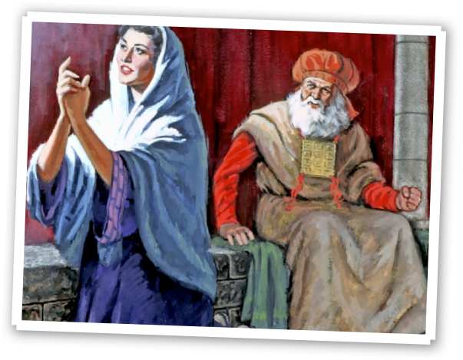

Im obigen Abschnitt sehen wir, dass Hanna zum Herrn schrie und ihre Seele vor ihm ausschüttete. Sie brachte ihre Bitte vor den Herrn, weil sie sich so sehr "beklagte und bitterlich ärgerte".

In diesem Bericht sehen wir, wie das hebräische Wort shelah [ S t r o n g ' s 7 5 9 6 ] verwendet wird -

nämlich als "ernsthaftes

Verlangen". In Vers

siebenundzwanzig lesen wir, dass der Herr Hanna

ihre Bitte! Sie hatte Gnade vor Ihm gefunden! Um zu bitten, musst du deine Seele vor dem Herrn ausschütten. Es ist ein Schrei aus deinem Herzen. Die

Gunst des Herrn kommt über diejenigen, die von Herzen zu ihm schreien.

Psalm 9:12 "12 Denn er, der das Blut [seines Volkes, das zu Unrecht vergossen wurde] rächt, denkt an sie; er vergisst nicht das Schreien der Geplagten (der Armen und Demütigen)."

Psalm 20:4--5 "5 Wir werden über dein Heil und deinen Sieg [jubeln], und im Namen unseres GOTTES werden wir unsere Fahnen aufstellen. Möge der HERR alle deine Bitten

erfüllen."

Schauen wir uns ein Beispiel in der Heiligen Schrift an, wenn das hebräische Wort mishalah

[Strong's 4862] wird im Zusammenhang mit einer Petition verwendet.

Adonijah und Bathseba ...

In der folgenden Passage sehen wir, wie Adonia, einer von Davids Söhnen, Bathseba um ihren Einfluss bei Salomo bittet.

1 Könige 2:13--18 "13 Adonija, der Sohn [Davids und] Haggiths, kam zu Batseba, der Mutter Salomos. Sie fragte: Kommst du in Frieden? Und er sagte: Friedlich. 14 Er sagte: Ich habe dir etwas zu sagen. Und sie sagte: Sprich weiter. 15 Er sagte: Du weißt, dass das Königreich mir [als ältestem lebenden Sohn] gehörte, und ganz Israel schaute auf mich, um zu regieren. Aber das Königreich ist von mir auf meinen Bruder übergegangen; denn es gehörte ihm vom Herrn. 16 Nun habe ich eine Bitte an dich: Verweigere mich nicht. Und sie sagte: Sprich weiter. 17 Er sagte: Bittet den König Salomo, denn er wird es euch nicht verweigern, dass er mir die Sunamiterin Abischag zur Frau gibt. 18 Bathseba sagte: "Gut, ich werde für dich mit dem König sprechen."

7

Esther ...
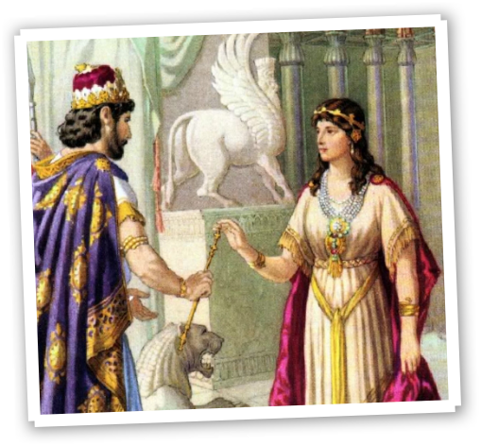

Wir alle kennen die Geschichte von Esther

- wie sie "für eine solche Zeit wie diese" geboren wurde, um ihr Volk zu retten. Nachdem sie drei Tage gefastet hat, ist Esther bereit, mit dem König über ihr Volk und den Erlass Hamans zu sprechen ...

Sie zieht ihre königlichen Gewänder an und geht in den Innenhof des Königspalastes, in die Nähe des Thronsaals. Als der König sie sah, erlangte sie Gunst in seinen Augen. Er fragte sie, was ihr Anliegen sei, und sagte ihr, dass er ihr jeden Wunsch erfüllen würde.

Esther 5:1--8 "1 Am dritten Tag [des Fastens] zog Esther ihr königliches Gewand an und stellte sich in den königlichen oder inneren Hof des Königspalastes gegenüber seinem [Thronsaal]. Der König saß auf seinem Thron und blickte auf den Haupteingang des Palastes. 2 Als der König die Königin Esther im Hof stehen sah, gewann sie seine Gunst, und er hielt ihr das goldene Zepter hin, das er in seiner Hand hielt. Da trat Esther heran und berührte die Spitze des Zepters.

3 Da sagte der König zu ihr: "Was willst du haben, Königin Esther? Was ist dein Wunsch? Es soll dir gegeben werden, sogar die Hälfte des Königreichs. 4 Esther sagte: Wenn es dem König gefällt, sollen der König und Haman noch heute zu dem Mahl kommen, das ich für den König vorbereitet habe. 5 Da sagte der König: Lass Haman schnell kommen, damit das geschieht, was Esther gesagt hat. 6 So kamen der König und Haman zu dem Abendessen, das Esther vorbereitet hatte. 7 Und während der Wein serviert wurde, sagte der König zu Esther: "Was ist deine Bitte? Es soll dir gewährt werden. Und was ist deine Bitte? Bis zur Hälfte des Königreichs soll sie erfüllt werden. 8 Da sagte Esther: "Meine Bitte und mein Anliegen ist: Wenn ich in den Augen des Königs Gunst gefunden habe und wenn es dem König gefällt, meine Bitte zu gewähren und meine Bitte zu erfüllen, dann sollen der König und Haman morgen zu dem Essen kommen, das ich für sie vorbereite; und ich werde morgen tun, was der König gesagt hat."

Esther 7:2--3 "2 Und der König sprach wieder zu Esther am zweiten Tag, als der Wein serviert wurde: Was ist deine Bitte, Königin Esther? Sie soll gewährt werden. Und was ist deine Bitte? Bis zur Hälfte des Königreichs soll es erfüllt werden. 3 Da sagte Königin Esther: "Wenn ich Gnade vor deinen Augen gefunden habe, o König, und wenn es dem König gefällt, dann soll mir auf meine Bitte hin das Leben geschenkt werden und auf meine Bitte hin mein Volk."

Esther 9:12 "12 Und der König sprach zu Esther, der Königin: Die Juden haben 500 Männer in der Hauptstadt Susan und die zehn Söhne Hamans erschlagen und vernichtet. Was haben sie dann in den übrigen Provinzen des Königs getan! Was ist nun deine Bitte? Sie soll dir gewährt werden. Oder was ist deine weitere Bitte? Es soll geschehen."

Die Braut des Messias ...

Wir müssen auch die königlichen Gewänder der Gerechtigkeit anziehen. Das Recht dazu haben wir durch unseren GLAUBEN an Yeshua Ha'Mashiach

8

(Jesus Christus)! Aufgrund dessen, was Y'shua (Jesus) getan hat, können wir mutig in den Thronsaal GOTTES kommen (Esther 5,1)!

9

Gelobt sei GOTT! Wir können vor den König und die Könige treten! Wir wissen, dass wir Gnade vor Ihm gefunden haben, wenn wir gereinigt durch das Blut des Messias Yeshua (Jesus) kommen.

Wir müssen unsere Herzen erforschen und alle bekannten Sünden bekennen. ALLE Sünden, einschließlich der Sünden, die unsere Vorfahren begangen haben, müssen unter das Blut von Yeshua (Jesus) gebracht werden.

Psalm 24: 3--4 "3 Wer wird auf den Berg des HERRN hinaufsteigen? Oder wer wird an seinem heiligen Ort stehen? 4 Derjenige, der reine Hände und ein reines Herz hat, der sich nicht zur Falschheit oder zum Falschen erhebt und nicht falsch schwört."

Ein RHEMA - ein lebendiges, dynamisches, energiegeladenes und persönliches Wort GOTTES, das auf der Heiligen Schrift basiert und unser spezielles Anliegen betrifft, ist auch Teil der rechtlichen Grundlage und Plattform, die wir für unsere Petition benötigen.

Schritte zum Schreiben einer Petition.

SCHRITT EINS - Unsere Bitten beginnen mit einer Erklärung, wer unser GOTT IST. Unser GOTT ist der GOTT Israels, der GOTT Abrahams, Isaaks und Jakobs ... GOTT der VATER, GOTT der Sohn und GOTT der Heilige Geist. Diese Erklärung ist wie e i n Trompetenruf in den Himmel.


Mose 10:9 "9 Wenn du in deinem Land in den Krieg ziehst gegen den Feind, der dich bedrängt, dann blase mit den Trompeten, damit du vor dem HERRN, deinem GOTT, nicht vergessen wirst, und du wirst von deinen Feinden gerettet werden."

Im obigen Vers sehen wir, dass ein Trompetenruf bewirkt, dass GOTT sich an uns erinnert und seine Gunst und Gnade auf uns scheinen lässt. Das brauchen wir wirklich, um über den Feind zu siegen.

SCHRITT ZWEI - Nenne die Rechtsgrundlage, auf der wir stehen ...

unseren Glauben an die Bundesverheißungen GOTTES durch das Blut von Yeshua (Jesus).

SCHRITT DREI - Jetzt können wir unsere konkrete Bitte formulieren. Das kann eine Ehe, Kinder, die Rettung eines geliebten Menschen, Schutz in einer bestimmten Zeit, Finanzen, geistliches Durchbrechen und Wachstum, das Auftauchen von Erinnerungen oder irgendeine verborgene Wurzel sein, die GOTTES Fülle, SHALOM, in unserem Leben blockiert.

10

Achtung! Jede Petition ist einzigartig. Für jede Petition muss man die Heilige Schrift durchforsten und GOTT und den Heiligen Geist bitten, dir ein RHEMA-Wort für dein spezielles Anliegen zu geben. Das ist ein Teil der Effektivität des Bittstellens. Es ist KEINE Formel oder ein Rezept ... sondern dein Herz, das du deinem VATER, deinem König, ausschüttest.

VIERTER SCHRITT - Unterschreibe die Petition und bringe jemanden dazu, mit dir übereinzustimmen. Verwende das Bundesmahl als prophetisches Symbol für den Bund. Erkläre die Petition als mit dem Blut des Lammes versiegelt! Schreibe immer das DATUM, um die Petition im Himmel, auf der Erde, im Wasser und unter der Erde zu verankern!

Gebet der Vereinbarung ...

Matthäus 18:18--20 "18 Wahrlich, ich sage euch: Was immer ihr auf Erden verbietet und für unanständig und gesetzwidrig erklärt, muss im Himmel schon verboten sein, und was immer ihr auf Erden erlaubt und für richtig und rechtmäßig erklärt, muss im Himmel schon erlaubt sein. 19 Wiederum sage ich euch: Wenn zwei von euch auf der Erde übereinstimmen (miteinander harmonieren, eine Symphonie bilden), worum sie auch bitten mögen, so wird es geschehen und ihnen von meinem VATER im Himmel getan werden. 20 Denn wo immer zwei oder drei in meinem Namen versammelt sind, da bin ich mitten unter ihnen. [Exod. 3:14.]"

Die Heilige Schrift versichert uns, dass, wenn wir mit GOTTES Willen in Seinem Wort übereinstimmen und wenn zwei oder drei von uns übereinstimmen, was auch immer wir erbitten, wird Er uns unsere Bitte erfüllen.

Im Folgenden findest du ein Beispiel für eine Einleitung zu einer Petition.

Beispiel für eine Petition ...

VATER GOTT Israels, im Namen deines Sohnes Yeshua (Jesus) komme ich demütig in deine Gegenwart. Als Richter des Universums bitte ich Dich, dass Du mir erlaubst, meinen Fall vor Dein Gericht zu bringen. Ich bitte Dich, zu richten zwischen [nenne deinen Fall] und Satan.

VATER, ich verkünde, dass ich unter der Decke des kostbaren Blutes des Messias Yeshua [Jesus Christus] vor dich trete und dass ich durch GLAUBEN gerecht gemacht worden bin.

Ich erkläre durch den Glauben an den Messias Y'shua [Jesus Christus] von Nazareth, dass ich zum Haus Abrahams, Isaaks und Jakobs gehöre und daher in die Verheißungen des Bundes einbezogen bin.

11

Auf der Grundlage des Glaubens, dass Du MEIN stärkerer Partner in dem Bund bist, den Du ursprünglich mit Abraham geschlossen hast, bringe ich meine Bitte mutig vor Dich.

AMEN!

In diesem Abschnitt, der auf die Einleitung der Bitte folgt, verwendest du immer das RHEMA-Wort - basierend auf der Heiligen Schrift -, das dir der Heilige Geist zu deiner Situation und deiner Bitte gegeben hat.

Im Folgenden findest du einige Bibeltexte zu einigen gängigen Bitten:

Heiraten. | Hebräer 13:4
Heiraten. | 1. Korinther 7:13-14
 | Judas 23
Geliebte Menschen | 2 Petrus 3:9
müssen gerettet werden. | 2. Korinther 4:4
Sicherheit und Schutz. | Psalm 91
Sicherheit und Schutz. | Jeremia 15:20-21
Erinnerungen an die | Lukas 12:2-3
Erinnerungen an die | Exodus 23:29-30
Oberfläche. | Exodus 23:29-30

12

^{Erklärung2} des VERTRAUENS in GOTTES Schutz

Keine Waffe, die sich gegen uns erhebt, wird Erfolg haben, und jede Zunge, die sich zum Gericht gegen uns erhebt, verurteilen wir. Das ist unser Erbe als Knechte des HERRN, und unsere Gerechtigkeit kommt von dir, HERR der Heerscharen. Wenn es Menschen gibt, die gegen uns geredet oder gebetet haben, die uns schaden oder Böses wollen oder die uns verstoßen haben, dann vergeben wir ihnen, und nachdem wir ihnen vergeben haben, segnen wir sie im Namen des Herrn

Matthäus 5:43--45 "43 Ihr habt gehört, dass gesagt worden ist: Du sollst deinen Nächsten lieben und deinen Feind hassen; 44 ich aber sage euch: Liebt eure Feinde und bittet für die, die euch verfolgen, 45 damit ihr zeigt, dass ihr Kinder eures VATERS seid, der im Himmel ist; denn er lässt seine Sonne aufgehen über Bösen und Guten und lässt regnen über Gerechte und Ungerechte [gleichermaßen]."

Römer 12:14 "14 Segnet die, die euch verfolgen [die grausam zu euch sind]; segnet sie und verflucht sie nicht."

Jetzt erklären wir, Herr, dass Du und Du allein unser GOTT bist, und außer

Dir gibt es keinen anderen - ein gerechter GOTT und Retter, der VATER, der

Sohn und der Geist - und wir beten Dich an!

Wir unterwerfen uns Dir heute erneut in uneingeschränktem Gehorsam. Nachdem wir uns dir, Herr, unterworfen haben, tun wir, was dein Wort uns sagt. Wir widerstehen dem Teufel - all seinem Druck, seinen Angriffen und seinen Täuschungen, jedem Instrument oder Mittel, das er gegen uns einsetzen will. Wir unterwerfen uns nicht! Wir widerstehen ihm, vertreiben ihn von uns und schließen ihn im Namen Yeshua (Jesus) von uns aus. Insbesondere lehnen wir Gebrechen, Schmerzen, Infektionen, Entzündungen, bösartige Erkrankungen, Allergien, Viren und jede Form von Hexerei ab und weisen sie zurück.

Schließlich, Herr, danken wir dir, dass wir durch das Opfer von Yeshua (Jesus) am Kreuz aus dem Fluch heraus und in den Segen Abrahams eingetreten sind, den du in allen Dingen gesegnet hast - in der Höhe, in der Gesundheit, in der Fortpflanzung, im Wohlstand, im Sieg und in der Gunst Gottes.

Galater 3:13--14 "13 Christus hat unsere Freiheit erkauft [und uns erlöst] von dem Fluch (der Verdammnis) des Gesetzes [und seiner Verurteilung], indem er [selbst] für uns zum Fluch geworden ist, denn es steht geschrieben [in der Schrift]: Verflucht ist jeder, der am Baum hängt (gekreuzigt wird); 14 damit durch [ihre Aufnahme] in Christus Jesus der Segen [der Abraham verheißen wurde] auf die Heiden komme, damit wir durch den Glauben [alle] die Verheißung des [Heiligen] Geistes empfangen [können]."

AMEN!

13

- Geschrieben von Derek und Ruth Prince

14

Petition

15

VATER GOTT, unsere Lebensquelle, wir erklären, dass Du der Bund haltende GOTT bist, der Schöpfer des Himmels und der Erde. Wir erkennen
an, dass Du und nur Du allein uns das |  |  |  |  |  |  |  | das |  | Leben |  |  | geschenkt
hast, schon bei der Empfängnis, und die Fähigkeit zu atmen und zu leben bei
der |  |  |  |  |  |  |  | der Geburt! (1. Mose 2,7)
VATER, wir legen jetzt |  |  |  |  |  | das | Leben des |  |  | Vaters |  |  | - | Vergangenheit,
Gegenwart und Zukunft - in
Deine Hände! |  |  |  | gehört Dir und wir bitten Dich, sie zu erlösen
jede Sekunde, |  | Minute, jeden |  | Tag, jede Jahreszeit und jedes Jahr des |  |  |  |  |  |  |  |  |  |  | des Lebens
zurück.
Wir kontern Satans Pläne, ihm/ihr das Leben zu stehlen. |  |  |  |  |  |  |  |  |  |  | das |  | Leben zu
stehlen. Wir wehren uns gegen die ungöttliche Forderung |  |  |  |  |  |  |  |  | nach
 |  |  |  |  |  |  |  |  |  |  | Leben |  | als Opfer
für Satan und sein Reich zu opfern.

Wir leisten alles:

- Auslöser und Codes in den Jahreszeiten;

- Zeiten;

- Termine;

- Geburtsdaten;

- Alter;

- Freundschaften;

- Geist und Seele verbindet;

- Salzpakte;

- Geschenke;

- Umstände;

- Sternenausrichtungen;

- Mondphasen;

- Sternzeichen;

- Programmierung in Sonne, Mond, Sterne, Galaxien, Dimensionen;

- Triggerwörter in Filmen, Werbung, Liedern, Sehenswürdigkeiten, Gerüchen und Berührungen;

- Schallwellen, elektrische Wellen und magnetische Wellen in der Luft ...

KRAFTLOS im Namen von Yeshua (Jesus)!

Wir bringen auch alles Blut in der Blutlinie von und in

seinem/ihrem eigenen Leben, das nach Rache schreit, im Namen von Y'shua (Jesus).

Wir binden jeden Geist des Mordes, des Selbstmordes, des Blutdurstes, des Opfers, der Gewalt und des Todes im Namen von Yeshua (Jesus) und nehmen jedem dieser unreinen Geister seinen Rang, seine Autorität und seine Macht im Namen von Yeshua (Jesus).

16

Wir | zerstören | alle | dämonischen | Altäre, | die | gegen
 |  |  |  |  |  |  | L
eben durch Mord, Fehlgeburten, Selbstmord, Blutvergießen, Gewalt und Abtreibungen, im Namen Y'shuas (Jesus) mit dem Feuer des Heiligen Geistes.

Wir befreien |  | Wir befreien die Zukunft von Satans Aufruf zum
Tod und | entschärfen | alle Zeitbomben, die wie Landminen in
 |  | zukünftigen Leben gelegt wurden. Wir schneiden
Wir lösen uns von Vater ^{Zeit3} und zerschlagen seine Uhr, die gegen den Uhrzeigersinn läuft, und heben alle Todeszeiten auf

im Namen von Yeshua (Jesus). Wir demontieren den Minuten-, Stunden- und Sekundenzeiger im Namen Yeshuas (Jesus).

Wir trennen alle Verbindungen zwischen und |  |  |  | dem Sensenmann |  |  | und
entfernen und zerstören die Sichel in seinen Händen über
 |  |  |  |  | Leben, im Namen von
Yeshua (Jesus). Wir entfernen von |  |  |  |  | der Todesliste |  | Satans
und entfernen alle Zeichen, Identifikationen und okkulten Namen, die

im Namen Yeshuas (Jesu) von der Todesliste Satans und entfernen alle Kennzeichen, Identifizierungen und okkulten Namen, die er/sie dafür erhalten hat.

VATER, wir ziehen |  | von jedem Ort des Todes, wir lösen alle Bande
mit dem ^{Grab4} und der Unterwelt und a b g e s c h n i t t e n |  |  |  | los von allem
Tore der Hölle im Namen von Yeshua (Jesus). Wir legen die Hunde der Hölle außer Dienst und entlassen die Torwächter Appolyon und Abbadon wegen dieser

Leben.

VATER, wir bitten Dich, Deine begleitenden Engel zu senden, um jeden toten
menschlichen Geist zu entfernen, der beauftragt ist |  |  |  |  |  | und | die | den
Auftrag haben, das |  | Leben zu zerstören, |  |  | im | Namen von Yeshua
(Jesus).
Wir entlassen die Torwächter, die dem |  |  |  |  | und brechen |  | den | Fluch
des Todes über sein/ihr Leben - wir entfernen sogar den Geruch des Todes und die Wolke des Todes um ihn/sie herum im Namen von Yeshua (Jesus).

VATER, wir bitten Dich vor Deinem Thron der Gnade, dass Du uns offenbaren wirst alle legalen Rechte, die der Feind hat, um ihn/sie in

Depressionen, Selbstverleugnung und in die Schlinge des Todes zu ziehen, in deiner Zeit und unter der Führung deines Heiligen Geistes. Wir beten um Wiederherstellung durch deinen Heiligen Geist in jedem dieser Bereiche, im Namen von Yeshua (Jesus).

Wir bitten Dich, VATER, dass Du das Leben wiederherstellst für |  |  |  | ! Du
bist der |  | ein GOTT der Befreiung und des Heils; | und zu Dir,
GOTT, | dem Allmächtigen, | gehört die Flucht vor dem Tod! (Psalm 68:20)

17

- Siehe J2W Buch 3 für weitere Informationen.

- Weitere Gebete findest du im Gebet für den Umgang mit dem Tod, dem Grab und der Hölle, das du auf der Website herunterladen kannst.

18

Erlöserkönig Yeshua (Jesus), das Lamm GOTTES, erklärt, dass er der Ewig-Lebendige ist. Du, König Y'shua (Jesus), bist gestorben, aber siehe, du lebst Ewigkeiten; und du besitzt die SCHLÜSSEL DES TODES UND DES HADES (das Reich des Todes) - Offenbarung 1:18.

Wir prophezeien, d a s s leben und nicht sterben werden im Namen von

Y'shua (Jesus) von Nazareth (Psalm 117:18).

Öffne also, Herr, die Pforten des Todes und des Hades - alle Orte, an denen wird im Reich der Toten und auf der Erde gefangen gehalten.

verschiedenen Ebenen von Hölle und Tod, ziehen von diesen Orten und schließe diese Tore wieder.

Wir brechen die Macht des endlosen Schlafs und der Starre im Namen Yeshuas (Jesus)!

Denn |  | Leben liegt in Deinen Händen und das Leben ist Dein
Geschenk an ihn/sie |  | - lehre |  | deshalb, VATER, das LEBEN!!

Im Namen von Yeshua (Jesus),

AMEN!

Datum Unterschrieben Unterschrieben

19

ABSCHLIESSENDES GEBET NACH DER

BEFREIUNG (für den
Seelsorger)

Lieber Himmlischer VATER,

Danke für die Arbeit, die hier heute geleistet wird. Wir beten im Namen des Messias Yeshua (Jesus Christus) gegen alle Peitschenhiebe, Rückschläge und das Urteil des Feindes.

Wir bitten dich, VATER, dass du alle ungöttlichen Geist/Seelen-Bindungen, die sich aufgrund der Befreiung im Geist gebildet haben, durchschneidest und auch alle Übertragungen, die zwischen ihrem Geist, ihrer Seele und ihrem Körper auf meinen Geist, meine Seele und meinen Körper stattgefunden haben. Wir pflanzen das Kreuz des Messias Yeshua (Jesus Christus) zwischen mich und den Ratsuchenden. Wir danken dir, dass keine Übertragung stattfinden wird. Wir schließen eine Vollkaskoversicherung für unsere Familien, Beziehungen und Besitztümer ab.

Wir bitten dich, dieses Grundstück und diesen Raum mit dem Blut des Messias Y'shua (Jesus Christus) von Nazareth und deinem heiligen Feuer zu reinigen und zu säubern, damit sich kein Dämon an irgendeinem Gegenstand festsetzen kann und alle menschlichen und toten menschlichen Geister von deinen begleitenden Engeln zum Schemel des Königs Messias Y'shua (Jesus Christus) entfernt werden. Dass alle Verunreinigungen entfernt und mit deinem Besen der Zerstörung weggefegt werden, im Namen des Messias Y'shua (Jesus Christus).

VATER, wir bitten Dich, alle Wach- und Markierungsdämonen zu entfernen, die vom Reich der Finsternis beauftragt wurden, das Grundstück im Geist für einen Gegenangriff durch Astralprojektion zu den Füßen des Messias Y'shua (Jesus Christus) zu markieren.

Wir wollen auch das Königtum des Messias Y'shua (Jesus Christus) von Nazareth über diesen Ort verkünden und dass alle ^{Öffnungen5} mit deinem Blut versiegelt sind.

AMEN!

Denke daran, vor den VATER zu treten und dich mit dem Wasser des Wortes zu begießen. Vielleicht möchtest du auch eine ^{Mikwe6} (Taufe) durchführen, um die Reinigung nach der Befreiung zu symbolisieren. Denke auch daran, in Lobpreis und Anbetung zu gehen und dich wieder mit der Gegenwart des VATERS zu erfüllen.

20

- Zu den offenen Stellen gehören Telefon- und Faxleitungen, Computer, Wasserleitungen und Kanalisation, Stromkreise, Wi-Fi-Netzwerke.

- Weitere Informationen findest du in unserem Buch "J2F - Die Wassertaufe und die Taufe des Heiligen Geistes verstehen".

21

Abschließend, nachdem diese Flüche behandelt und gebrochen wurden, ist es sehr wichtig, den SEGEN wiederherzustellen ... Wir möchten die Väter ermutigen, diese Berufung ernst zu nehmen und damit zu beginnen, ihre Familien gemäß dem Gebot des HERRN zu SEGNEN, das die Priester mit folgendem segnen
Segen ...

Der priesterliche Segen ...

Numeri 6:24-26

^{"24} Der HERR segne dich und behüte dich; ²⁵ der HERR lasse sein Angesicht leuchten über dir und sei dir gnädig; ²⁶ der HERR hebe sein Angesicht über dich,
und gebe dir Frieden."

22

Der priesterliche Segen ...

_{Hebräische} Übersetzung7

"YHVH wird vor dir knien und dir

Geschenke überreichen, und er wird dich mit einer Hecke des Schutzes beschützen, YHVH wird die Ganzheit seines Wesens zu dir hin erleuchten und Ordnung bringen, und er wird dich mit Liebe, Nahrung und Freundschaft versorgen, YHVH wird die Ganzheit seines Wesens erheben und auf dich schauen, und er wird alles, was du brauchst, um ganz und vollständig zu sein, an seinen Platz setzen."

23

- Übersetzung von Jeff A. Benner, weitere Informationen finden Sie unter http:// www.ancient--hebrew.org/12_blessing.html

24


Der priesterliche Segen1

:;r<ñn'.ṁ.y.ר> hרhy ;7.rñ<c'y>'

und möge er dich der HERR Möge er dich segnen

beschützen

Möge der Herr² dich segnen³ und dich beschützen⁴

:;'Nñ<nuyר. ;yt,ñre ynר"P' hרhy rrey"

und dir Gunst auf sein der HERR Möge er leuchten

erweisen dich Gesicht

⁶Möge der HERR sein Angesicht⁵ über euch leuchten lassen und euch gnädig sein ⁷

:tר~ṁ' ;t. ~ṁey "ר> ;ytñ,re ynר"P' hרhy r$'y.

Fried für dich und auf sein der HERR möge er

en etablieren dich Gesicht aufrichten

Möge der Herr sein Angesicht über dich erheben⁸ und dir Frieden schenken⁹

- Dieser Segen wird (rituell) während des Synagogengottesdienstes während des Nesiat Kapayim ("das Heben der Hände") von
den Kohanim rezitiert, er wird aber auch am Freitagabend vor dem Schabbatmahl oder als Schlafenszeitsegen über Kinder gesprochen.

2 Der Name YHVH (hרhy) steht für Gottes Eigenschaften der Liebe und Barmherzigkeit (~yn.n]r_h_ nn "n.), im Gegensatz zum Namen Elohim
(~yh.t˙r/), das Gottes Attribut der Gerechtigkeit und Macht als unser Schöpfer darstellt.

³ h7'r "B. (b'rachah). Die jüdische Tradition sieht darin sowohl materiellen als auch geistigen Wohlstand. In Pirkei Avot 3:15

steht: "Wenn es keine
flour, there is no Torah", womit gemeint ist, dass materielle Vorteile dir helfen sollen, das Studium der Tora zu betreiben. Das
erste Vorkommen des Wortes "Segen" in der Heiligen Schrift bezieht sich auf pru urvu (Wcr>W WrP.), "seid fruchtbar und mehret euch" (Gen. 1:22).

- rn_ṁ' (shamar): Bewachen, beschützen, behüten, wie bei der Ausübung von sorgfältiger Pflege. Nur Gott hat die Macht, die
verliehenen Rechte zu sichern.
Segen und bewahre ihn davor, sauer zu werden oder zu verblassen.
- Das Wort für "Gesicht" (~yn.P') ist Plural mit der Endung der 3. Person Singular. Es wird als metaphorisch
angesehen, da Gott unkörperlich ist. Manche meinen, dass die Pluralform auf Gottes offenkundige und verborgene Eigenschaften in der Schöpfung hinweist.

- Das hiphil Verb (rrey") kommt von dem Wort "Licht" (rרr) und soll sich auf Gottes Weisheit beziehen. "Möge Gott dich

erleuchten"
mit seiner Weisheit, d.h. dem göttlichen Licht, das dem Schöpfungswerk vorausging (Gen. 1,3).

- Möge Gott dir Gnade oder Gunst (!ne) gewähren, d.h. die "Breite und Länge und Höhe und Tiefe" der Liebe Gottes zu verstehen (Eph. 3:18). Gnade bezieht sich auf die Verleihung einer unverdienten Gabe. Der Segen wird gewährt, obwohl er unverdient ist.

25

⁸ Da das Gesicht eines Menschen ein Hinweis auf die Haltung des Herzens ist, sagt Raschi, dass dies bedeutet, dass Gott seinen Zorn unterdrückt, indem er dich "anschaut" (wenn Gott wütend auf dich ist, "wendet er sein Gesicht ab" und weigert sich, deine Anwesenheit zuzulassen). Das "Heben des Gesichts" zeigt auch, dass Gott dich hochhebt, wie ein Vater sein Kind vor Freude hochhebt. Das "Zeigen des Gesichts" deutet auf geistliche Intimität hin.

⁹ Alle anderen Segnungen sind nutzlos ohne die Herstellung des inneren Friedens, und deshalb ist er das Siegel des Segens. Schalom (tר~ṁ') ist nicht einfach die Abwesenheit von Streit, sondern ein Gleichgewicht und eine Harmonie zwischen dem Endlichen und dem Unendlichen, dem Zeitlichen und dem Ewigen, dem materiellen und dem geistigen Bereich. Shalom ist ein Geschenk von Sar Shalom (tר~ṁ' rṁ_), dem Friedensfürsten.

Birkat Kohanim: Num. 6:24-26 www.hebrew4christians.com

26

